|  |  |  |
| --- | --- | --- |
| Laporan Praktikum 10 |  | Nama : Muhammad Ilham Wahiduddin  NIM : 1931730140 |
|  |  |  |

|  |  |  |
| --- | --- | --- |
| Gambaran Umum Mempelajari dasar pemrograman web menggunakan Laravel Materi meliputi create, update, delete, paginationCapaian Pembelajaran  1. Mahasiswa mampu memahami pembuatan create data 2. Mahasiswa mampu memahami pembuatan update data 3. Mahasiswa mampu memahami pembuatan delete data 4. Mahasiswa mampu memahami pembuatan pagination   Kegiatan   1. Mahasiswa mengerjakan semua contoh yang diberikan dalam modul 2. Mahasiswa mengerjakan tugas 3. Mahasiswa membuat laporan  Evaluasi  1. Penilaian kehadiran mahasiswa pada saat pelaksanaan pembelajaran berdasarkan waktu yang telah ditentukan 2. Penilaian kemampuan mahasiswa dinilai dari tugas dan laporan yang dikumpulkan sesuai batas pengumpulan laporan yang telah dilakukan 3. Mahasiswa yang tidak hadir dan tidak mengerjakan tugas beserta laporan tidak akan mendapat nilai 4. Tidak ada pengumpulan susulan laporan bagi mahasiswa yang tidak mengumpulkan berdasarkan waktu yang telah ditentukan |  | Alat dan Bahan 1. Aplikasi editor  2. Web browser  3. Web server Referensi  1. <https://git-scm.com/downloads> 2. https://laravel.com 3. youtube.com  Catatan  1. Mahasiswa yang mengalami kesulitan dan error pada saat mengerjakan dianjurkan menghubungi dosen melalui WA 2. Mahasiswa tidak boleh mengcopy paste pekerjaan mahasiswa lain 3. Mahasiswa mengerjakan laporan berdasarkan template laporan yang telah disediakan |

re

**TUGAS**

1. Praktikkan semua contoh yang terdapat pada modul, kemudian screenshot semua hasil dan cara pembuatannya
2. Buatlah proses Create, Update, Delete untuk data vitamin dan laporkan hasilnya!
3. **Latihan**
4. **Menampilkan Data**
5. Obat.Php 🡺Model

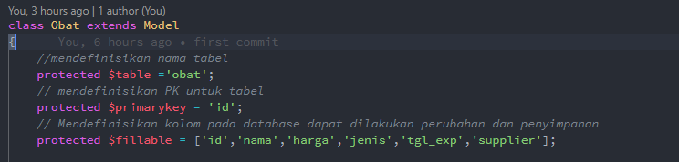

1. Web.Php 🡺 Route



1. Obatcontroller.Php 🡺 Controller



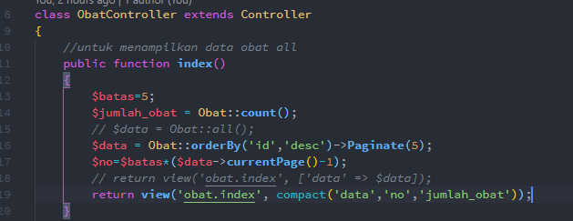

1. Index.Blade.Php 🡺 View

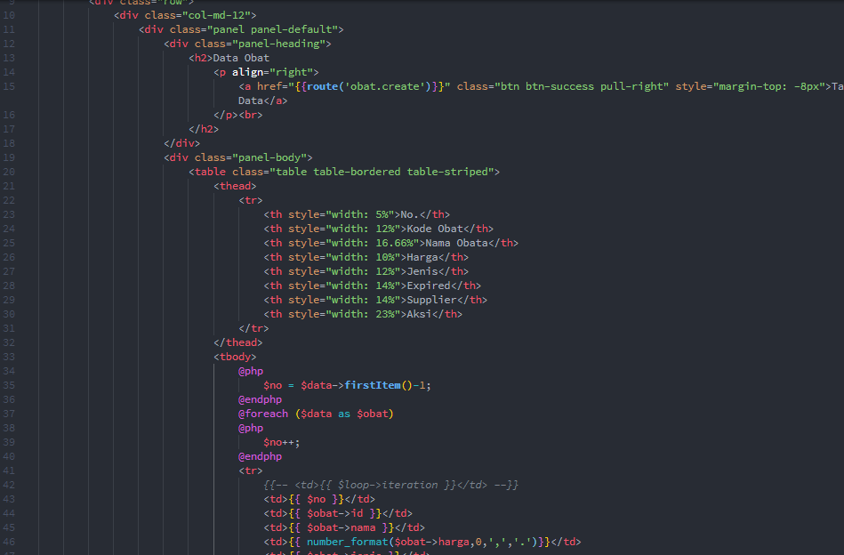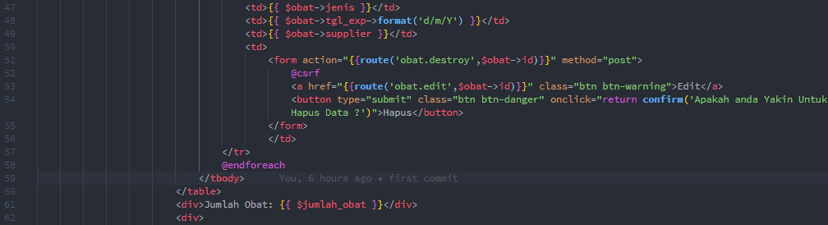

1. Hasil 🡺Tampilan

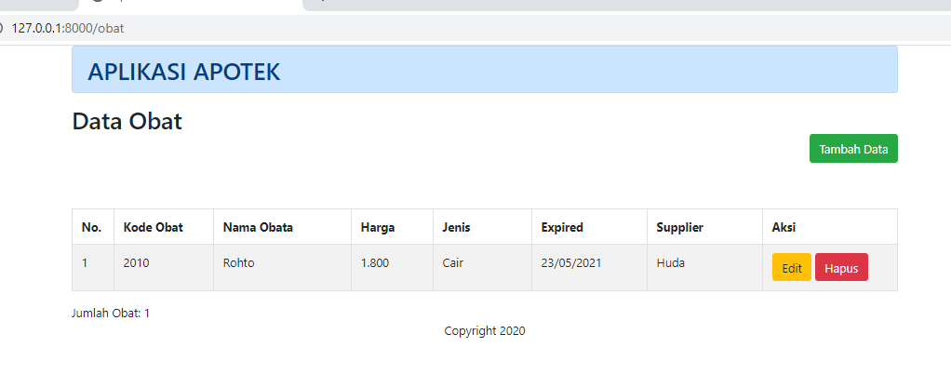

1. **Menambah Data**
2. Web.Php 🡺 Route



1. Index.Blade.Php 🡺 View-Index



1. Obatcontroller.Php 🡺 Controller

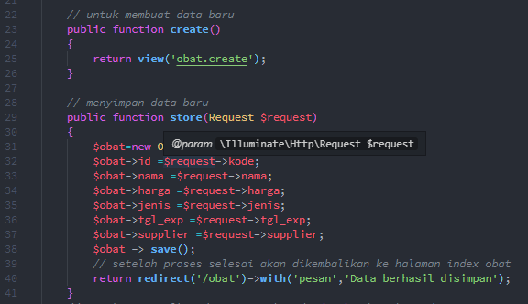

1. Create.Blade.Php 🡺 View-Tambah

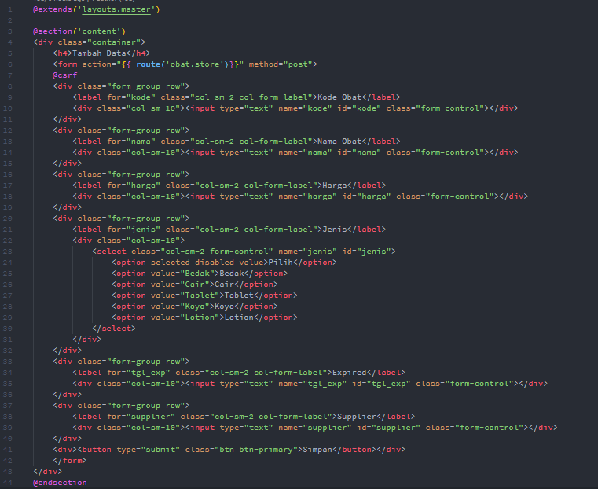

1. Obat.Php 🡺 Model

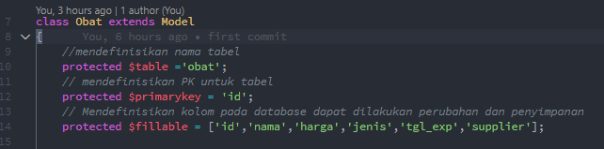

1. Hasil 🡺 Tampilan

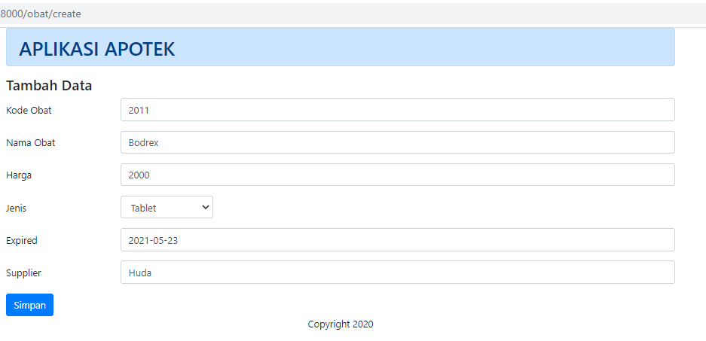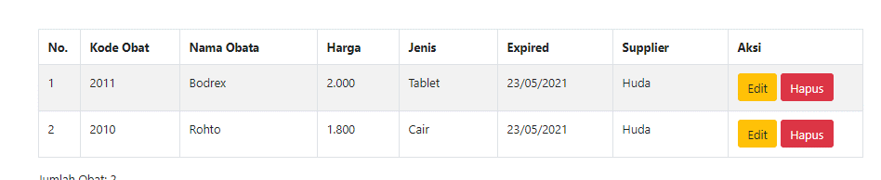

1. **Mengupdate Data**
2. Edit.Blade.Php 🡺 View-Edit

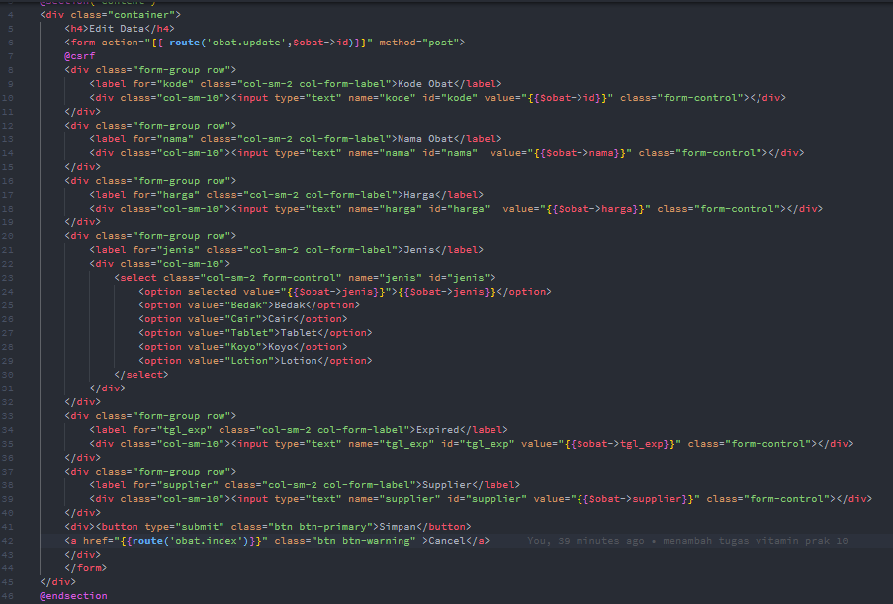

1. Web.Php 🡺 Route



1. Obatcontroller.Php 🡺 Controller

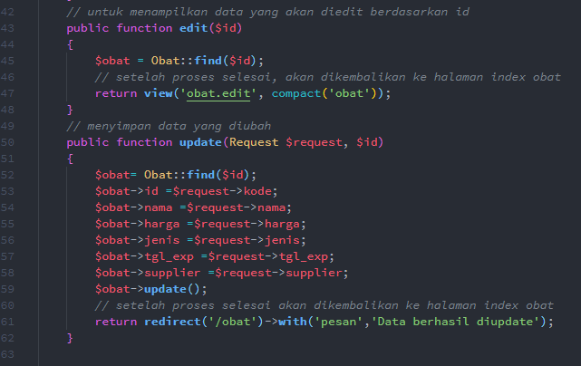

1. Index.blade.Php 🡺 View-Index



1. Hasil 🡺 Tampilan

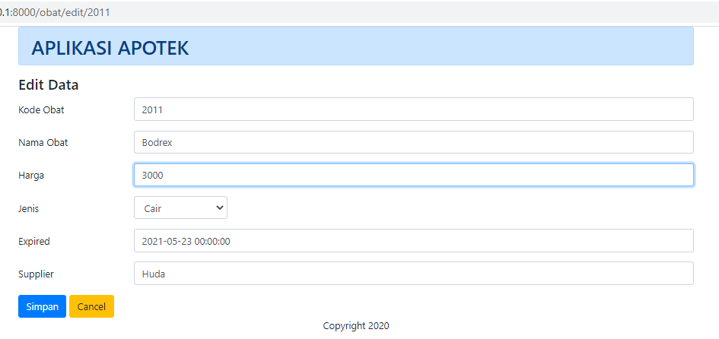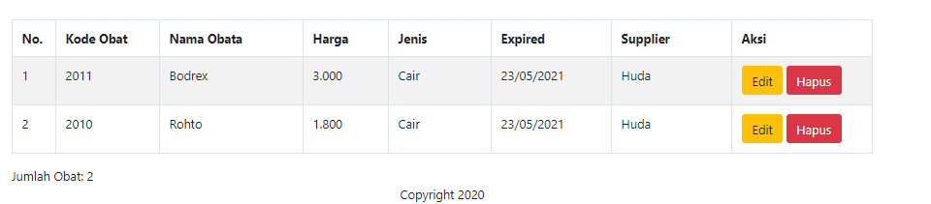

1. **Menghapus Data**
2. Web.Php 🡺 Route



1. Obatcontroller.Php 🡺 Controller

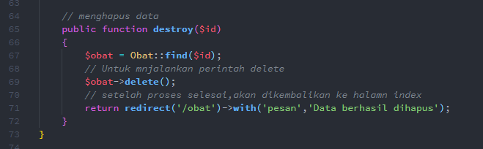

1. Index.Php 🡺 View-Index



1. Hasil 🡺 Tampilan

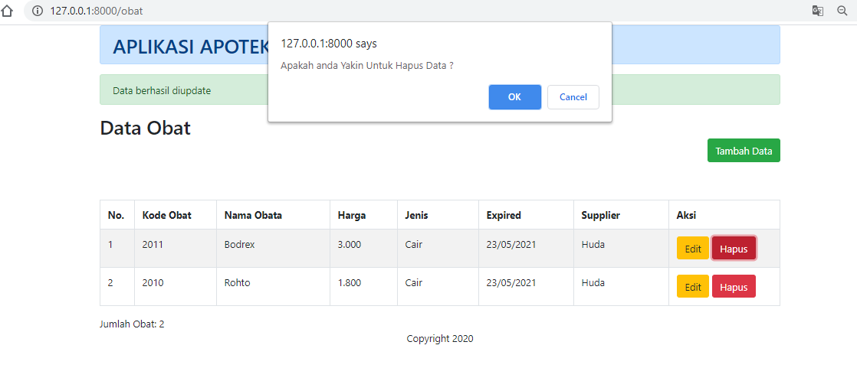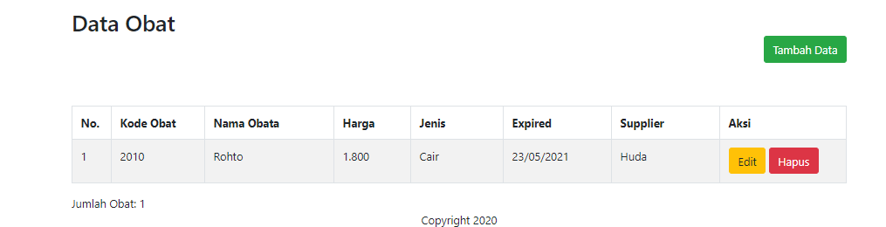

1. **Flash Message**
2. ObatController.php

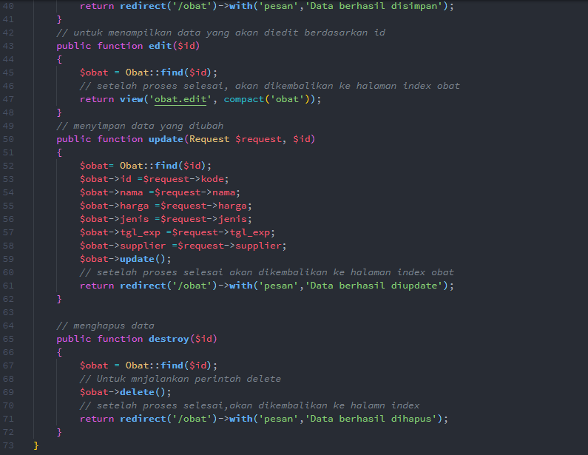

1. index.blade.php

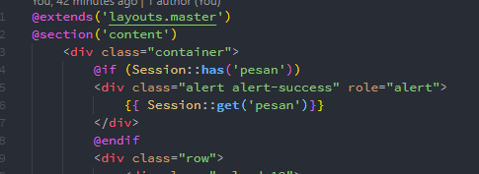

1. Hasil 🡺 Tampilan

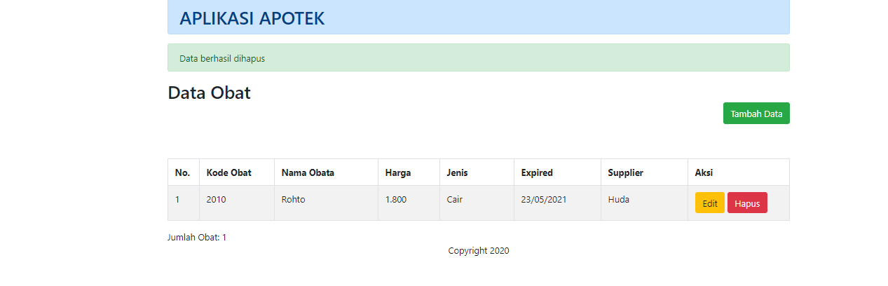

1. **Format Tanggal dan Angka**
2. Obat.php

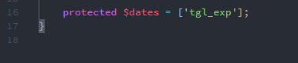

1. index.blade.php

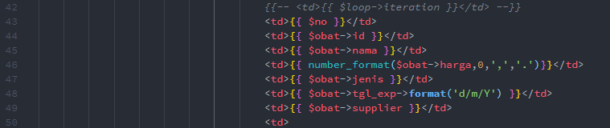

1. Hasil 🡺 Tampilan



1. **Pagination**
2. ObatController.php

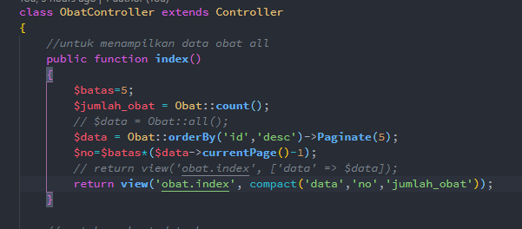

1. index.blade.php

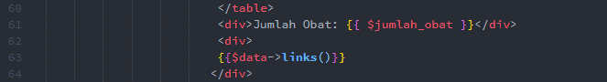

1. Hasil 🡺 Tampilan

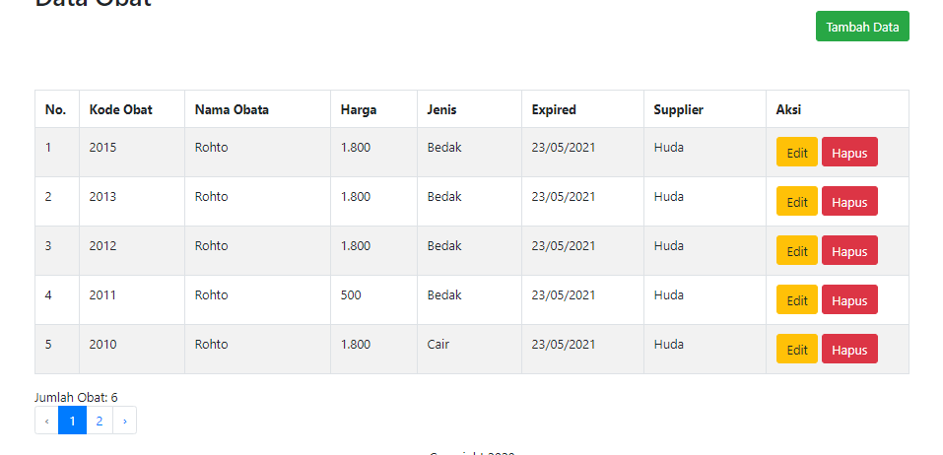

1. **Tugas**
2. **Menampilkan Data**
3. Vitamin.Php 🡺Model

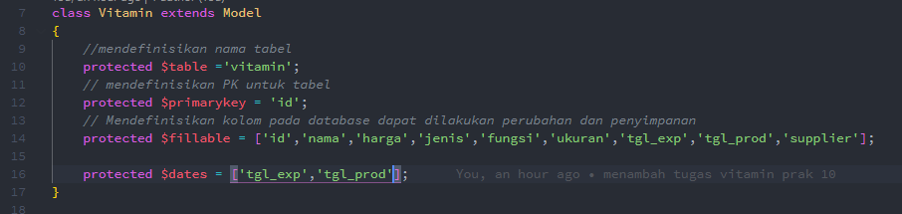

1. Web.Php 🡺 Route



1. Vitamincontroller.Php 🡺 Controller

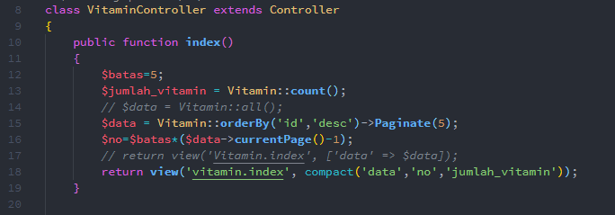

1. Index.Blade.Php 🡺 View

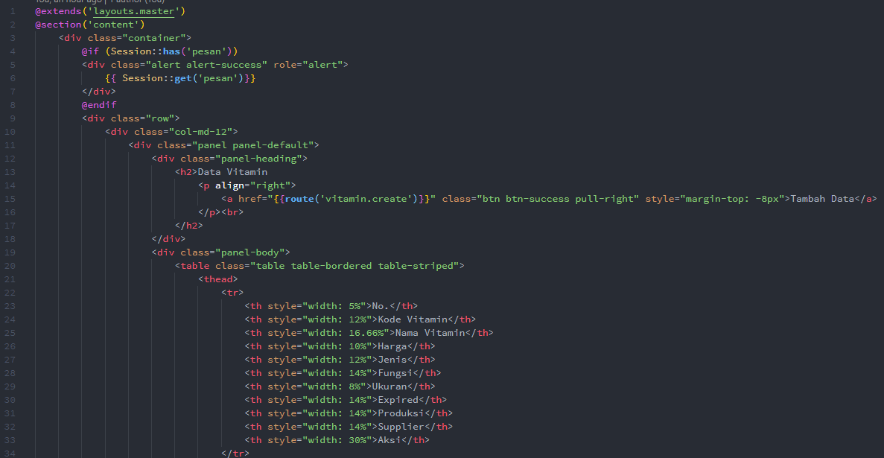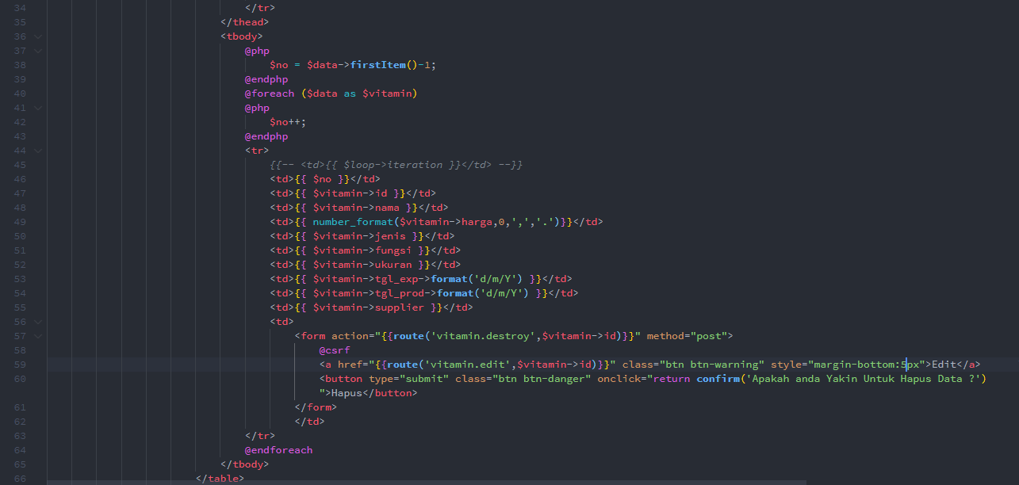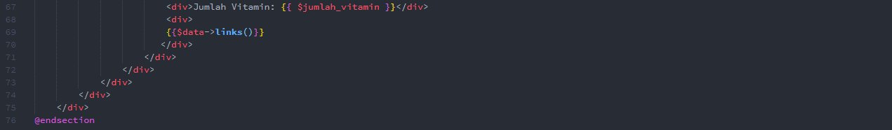

1. Hasil 🡺Tampilan

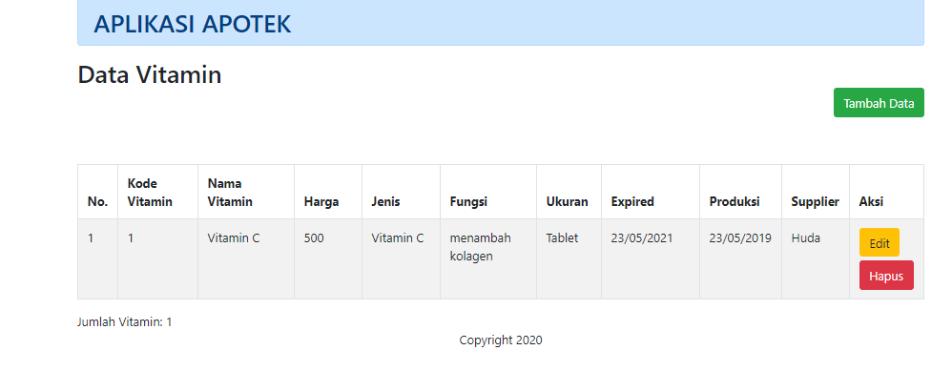

1. **Menambah Data**
2. Web.Php 🡺 Route



1. Index.Blade.Php 🡺 View-Index



1. Vitamincontroller.Php 🡺 Controller

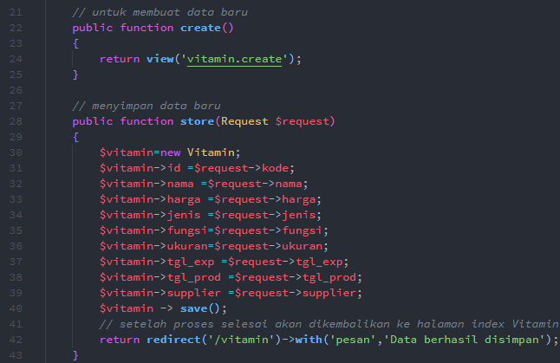

1. Create.Blade.Php 🡺 View-Tambah

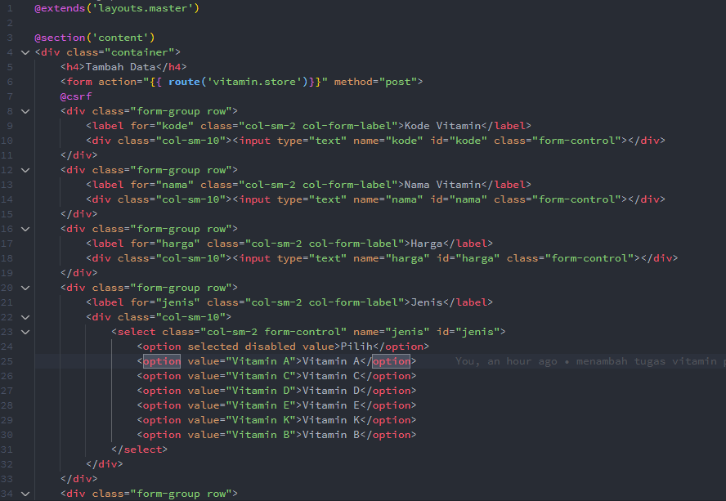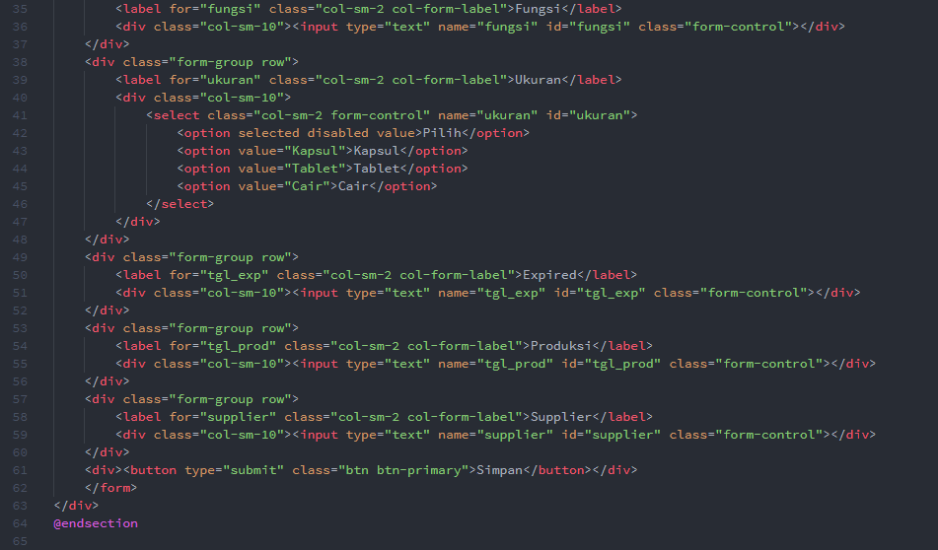

1. Vitamin.Php 🡺 Model

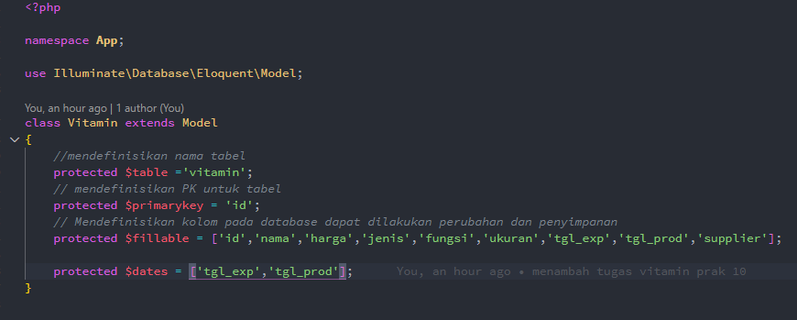

1. Hasil 🡺 Tampilan

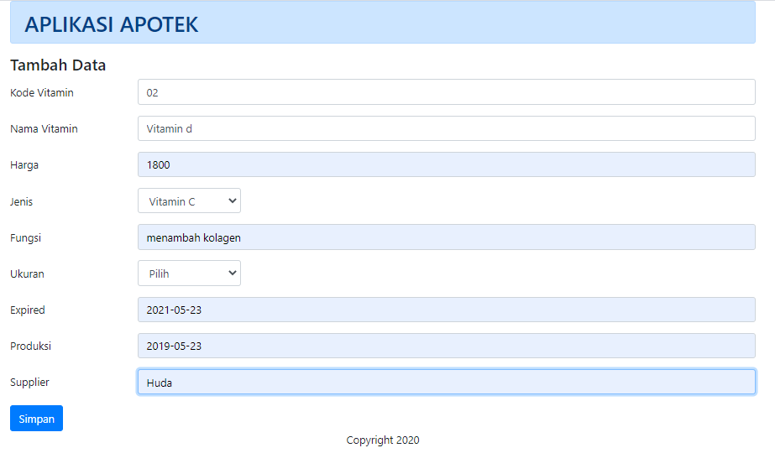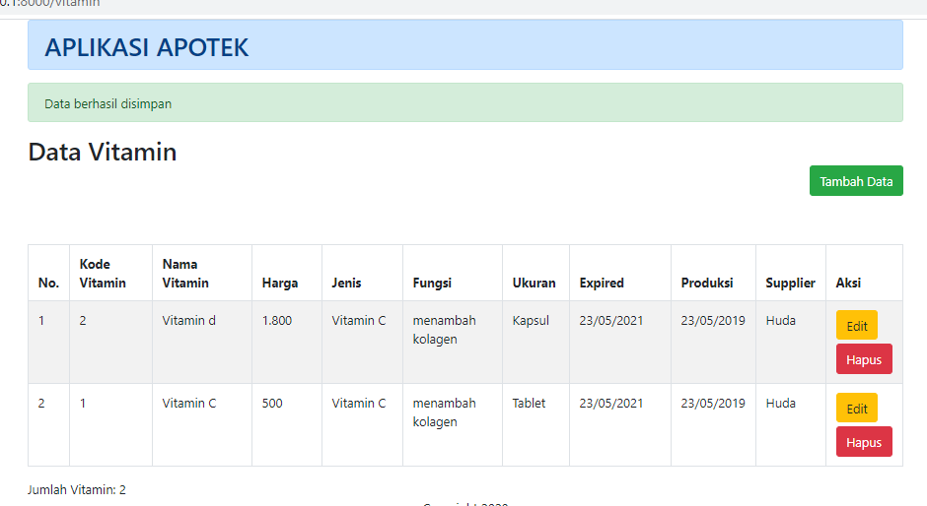

1. **Mengupdate Data**
2. Edit.Blade.Php 🡺 View-Edit

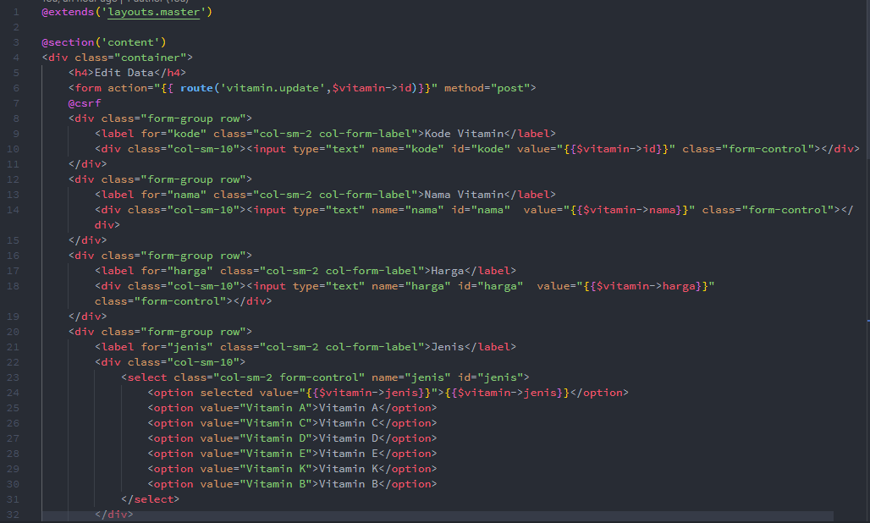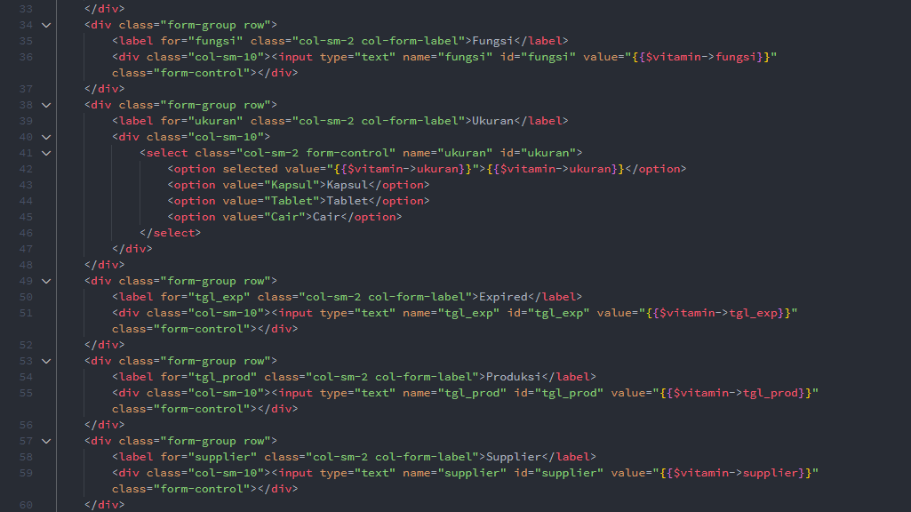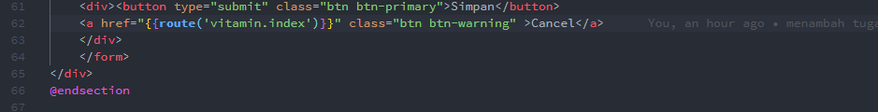

1. Web.Php 🡺 Route



1. Vitamincontroller.Php 🡺 Controller

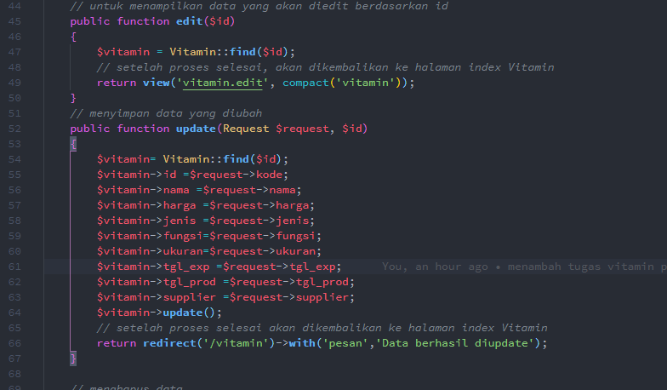

1. Index.blade.Php 🡺 View-Index



1. Hasil 🡺 Tampilan

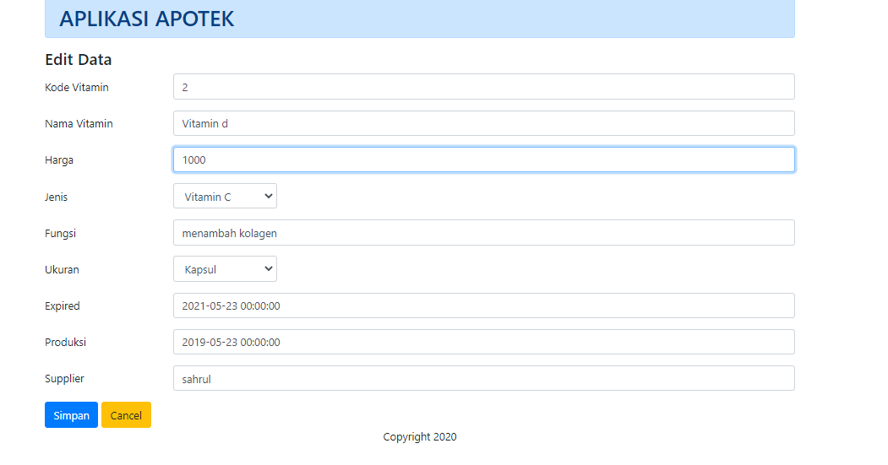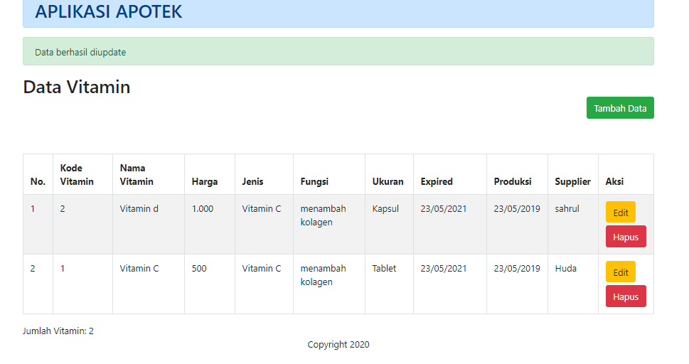

1. **Menghapus Data**
2. Web.Php 🡺 Route



1. Vitamincontroller.Php 🡺 Controller

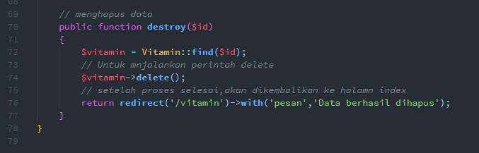

1. Index.blade.Php 🡺 View-Index



1. Hasil 🡺 Tampilan

